Материально - техническое обеспечение и оснащенность образовательного процесса
1. Материально - техническое обеспечение и оснащеность образовательного процесса, в том числе в отношении инвалидов и лиц с ограниченными возможностями здоровья:
В учреждении созданы необходимые условия для осуществления образовательного процесса с воспитанниками. В здании установлен необходимый режим функционирования водоснабжения, канализации, центрального отопления, освещения, электрооборудования. Ежегодно проводится проверка работы вентиляции. Оборудование помещений соответствует санитарным нормам, требованиям пожнадзора, требованиям инструкций по охране жизни и здоровья воспитанников.

Об оборудованных учебных кабинетах (групповых помещениях ДОУ)
В МБДОУ «Детский сад № 26» для детей раннего возраста, созданы условия для осуществления образовательного процесса с детьми раннего возраста. Для каждой возрастной группы имеется всё необходимое для полноценного функционирования. Все помещения: раздевальная, групповая, спальная ,туалетная, умывальная, оборудованы в соответствии с санитарными нормами и их назначением.
В детском саду функционируют 3группы:
Из них:
- 3 группы раннего возраста (1-3 лет)
Группы оснащены детской мебелью, комплектами игровых модулей, пособиями для полноценного развития детей с учетом их возрастных особенностей и интересов. Оборудование групповых помещений соответствует росту и возрасту детей. В группах создана развивающая предметно-пространственная среда с учетом основных направлений развития воспитанника. Подбор оборудования осуществляется в соответствии с ОП ДО.

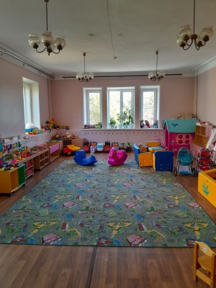
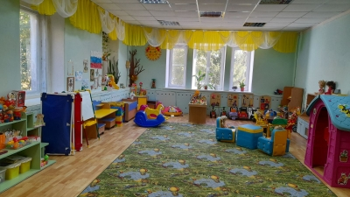

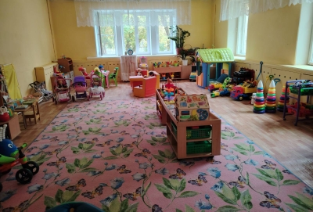

Для каждой возрастной группы закреплены оборудованные прогулочные участки с теневыми навесами с игровым оборудованием в соответствии с возрастными особенностями воспитанников.
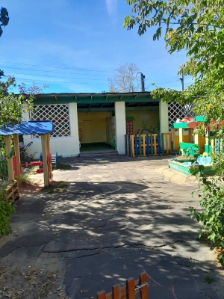
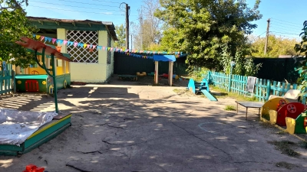

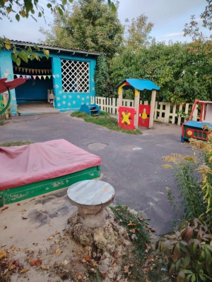

В детском саду имеется музыкально-физкультурный зал, который оснащен различными инструментами: пианино, колонка ,проектор, ноутбук, экран, и детские музыкальные инструменты: бубны, трещотки, погремушки, колокольчики, маракасы и другие и
физкультурное оборудование В зале проводятся музыкальная и физкультурная образовательная деятельность для детей с 2-3 лет, подгрупповые и индивидуальные занятия, праздники, досуги и развлечения.

О наличии оборудованных библиотек
Библиотека ДОО располагается в методическом кабинете, в котором собран фонд литературы, необходимой для работы с детьми, родителями и педагогами:
В методическом кабинете имеется литература для педагогов, специалистов, библиотека детской литературы, дидактические пособия, наборы наглядного материала для организации различных видов детской деятельности.
Методическая литература размещена по разделам:
- «Физическое развитие»,
- «Социально-коммуникативное развитие»,
- «Речевое развитие»,
- «Познавательное развитие»,
- «Художественно-эстетическое развитие»,
Книги для воспитанников: произведения, рекомендованные программой «Детство», сборники сказок, малых фольклорных форм.
Библиотечный фонд ДОУ регулярно пополняется.
В методическом кабинете имеется 2 рабочих стола, 1 компьютер, 1 ноутбук, 1МФУ

О наличии оборудованных объектов спорта
В детском саду имеется музыкально-физкультурный зал, который Предназначен для организации двигательной образовательной деятельности, физического развития детей, проведения физкультурных занятий, подгрупповых и индивидуальных занятий, праздников и развлечений.
В группах имеются физкультурно-оздоровительные уголки:

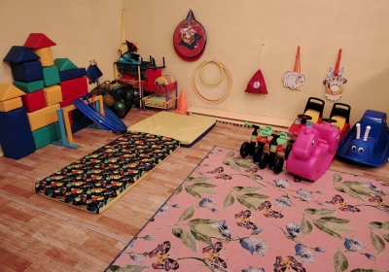
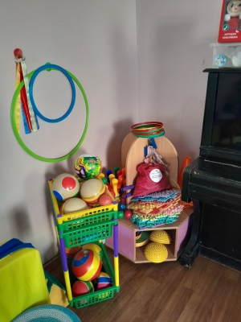

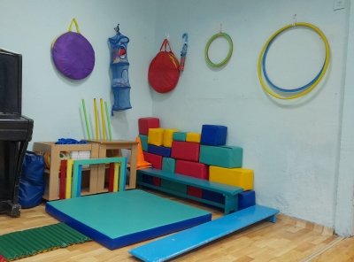

О наличии оборудованных средствах обучения и воспитания

О доступе к информационным системам и информационно- телекоммуникационным сетям
В целях информационного обеспечения образовательного процесса в ДОО обеспечен доступ к информационным системам и информационно-телекоммуникационным сетям, имеется подключение к сети Интернет. Детский сад имеет свой сайт, электронную почту.
Оборудовано 1 автоматизированных рабочих место: заведующего
Специально оборудованного компьютерного кабинета с доступом к информационным системам и информационно-телекоммуникационным сетям для использования инвалидами и лицами с ограниченными возможностями здоровья нет.
Особые условия доступа к информационным системам и информационно-телекоммуникационным сетям для инвалидов и лиц с ОВЗ представлены при работе с официальным сайтом детского сада - версия для слабовидящих.

Об электронных образовательных ресурсах, к которым обеспечивается доступ обучающихся.
- Доступ воспитанников в ДОО к информационным системам и информационно-коммуникационным сетям не обеспечивается.
О количестве жилых помещений в общежитии, интернате, формировании платы за проживание в общежитии- не предусмотрено

